**ИНФОРМАЦИОННАЯ СИСТЕМА ЦЕНТРАЛИЗОВАННОГО БУХГАЛТЕРСКОГО УЧЕТА И ОТЧЕТНОСТИ КАЛУЖСКОЙ ОБЛАСТИ**

## Перечень принятых терминов и сокращений

|  |  |
| --- | --- |
| **Термин / Сокращение** | **Определение** |
| АРМ | Автоматизированное рабочее место (пользователя ЕЦИС) |
| ЕЦИС | Информационная система централизованного бухгалтерского учета и отчетности Калужской области |
| «Тонкий клиент» | Одно из [клиентских приложений системы «1С:Предприятие 8](http://v8.1c.ru/overview/Term_000000121.htm)». В операционной системе Windows исполняемый файл этого приложения - [1cv8c.exe](http://v8.1c.ru/overview/Term_000000351.htm). |
| Браузер, или веб-обозреватель | Прикладное программное обеспечение для просмотра веб-страниц, содержания веб-документов, компьютерных файлов и их каталогов; управления веб-приложениями. |
| ПО | Программное обеспечение |
| ОС | Операционная система |
| ИИС | Историческая информационная система учреждений |

## Общие требования

Для обеспечения работы Пользователя в ЕЦИС АРМ должно соответствовать указанным в данном документе требованиям, иметь надежную связь и программное окружение. Установка на АРМ ПО, изменяющего стандартные функции ОС, способное нарушить функционирование системы. В случае несоответствия АРМ требованиям стабильность и скорость работы с ЕЦИС со стороны оператора не гарантируется.

АРМ признается соответствующим рекомендуемым требованиям, если:

- АРМ имеет конфигурацию не ниже указанной в требованиях;

- АРМ подключен к линиям связи, обеспечивающих доступ через Интернет к ресурсу <https://ecis.admoblkaluga.ru/>;

- периферийные устройства (мониторы, принтеры, сканеры, факсы и пр.), подключенные к АРМ, настроены (установлены драйвера, отсутствуют конфликты);

- всё установленное ПО является лицензионным и русифицированным.

## Требования к техническому и программному обеспечению АРМ

* 1. Список требований к конфигурации АРМ и его оснащению:
* Процессор: Intel core I3 2,4 ГГц или более мощный;
* Оперативная память: не менее 4 Гб (рекомендуется 8 Гб);
* Жесткий диск: не менее 500 Гб ;
* Монитор SVGA и видеокарта с разрешением не менее 1600х1200 точек;
* Скорость интернет соединения не ниже 3 Мбит/сек;
* Операционная система: Windows 7 SP1 (рекомендуется 64-разрядная версия) и выше (со всеми установленными обновлениями);
* Один из браузеров (актуальной версии): Mozilla Firefox для Windows, Google Chrome для Windows (32– и 64-разрядные версии), Microsoft Internet Explorer 11.
  1. Должна быть возможность установки и обновления на АРМ приложения «Тонкий клиент».
  2. На АРМ должен быть доступ к ресурсу <https://ecis.admoblkaluga.ru/> как через приложение «Тонкий клиент» по порту 443/TCP, так и через браузер.
  3. Для подключения к обучающим вебинарам АРМ должен иметь доступ к площадке по обучению <https://www.gotomeeting.com/> через браузер, микрофон (не обязательно) наушники или колонки, подключенные к АРМ.

ПРОВЕРКа ДОСТУПНОСТИ сервиса еЦИС на АРМ пользователей

## Проверка доступности сервиса ЕЦИС (https://ecis.admoblkaluga.ru) из локальной сети Учреждения через браузер

Для корректной работы пользователей с ЕЦИС через браузер, необходимо обеспечить доступ к порталу <https://ecis.admoblkaluga.ru/> (включая все его ресурсы) с АРМ сотрудников Учреждений, которым этот доступ предоставляется, в том числе через браузер.

Для проверки доступности к сервису ЕЦИС из локальной сети Учреждения через «браузер» необходимо ввести в адресной строке путь <https://ecis.admoblkaluga.ru/ZBUT/32>. В результате успешного запуска должно появится окно входа в систему с информацией для авторизации пользователя вида:

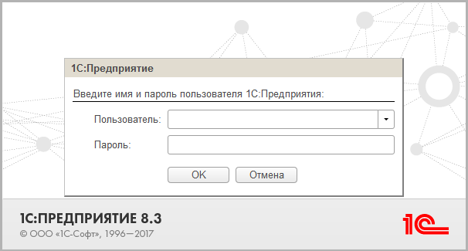

Если в организации отсутствует прямой доступ в Интернет и используется прокси-сервер, необходимо указать соответствующие параметры прокси-сервера в настройках браузера.

## Проверка доступности сервиса ЕЦИС (https://ecis.admoblkaluga.ru) из локальной сети Учреждения через «Тонкий клиент» платформы «1С:Предприятие 8»

Для корректной работы пользователей с ЕЦИС через «Тонкий клиент», необходимо обеспечить доступ к порталу <https://ecis.admoblkaluga.ru/> (включая все его ресурсы) с АРМ сотрудников Учреждений, которым этот доступ предоставляется, в том числе через приложение «Тонкий клиент».

Для проверки доступности к сервису ЕЦИС из локальной сети Учреждения через «Тонкий клиент» необходимо выполнить следующие действия:

1. Установить «Тонкий клиент» на компьютер локальной сети. Для этого можно качать дистрибутив «Тонкого клиента» с ресурса <http://online.1c.ru/catalog/free/>.
2. Подключить демонстрационную информационную базу ЕЦИС. Для этого в окне запуска «Тонкого клиента»:
   1. добавить «существующую информационную базу»

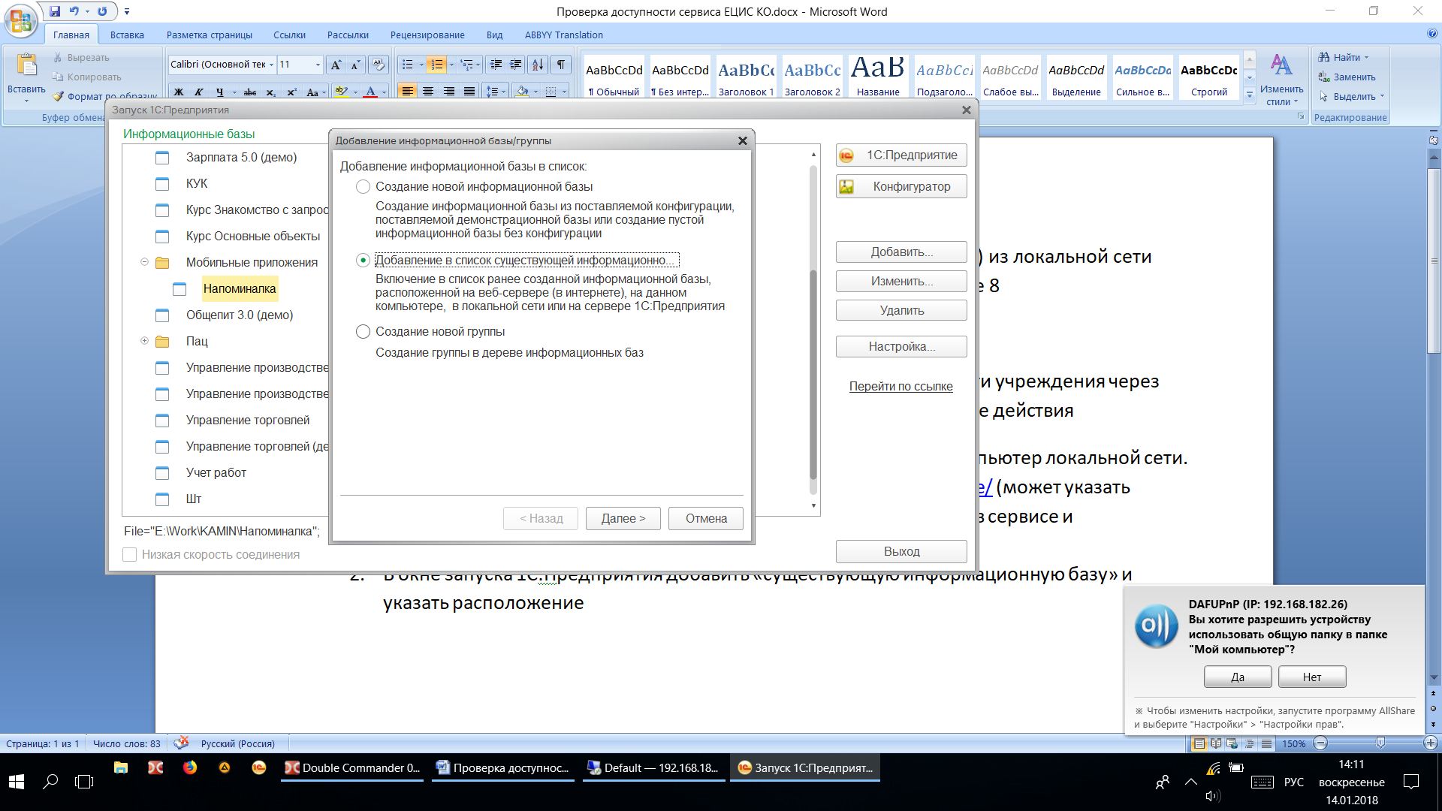

* 1. Выбрать «на веб-сервере» и указать расположение <https://ecis.admoblkaluga.ru/ZBUT/32>

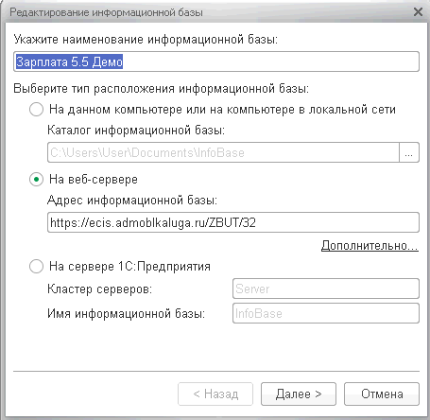

* 1. Если в организации отсутствует прямой доступ в Интернет и используется прокси-сервер, необходимо указать настройки прокси-сервера по гиперссылке «Дополнительно»:

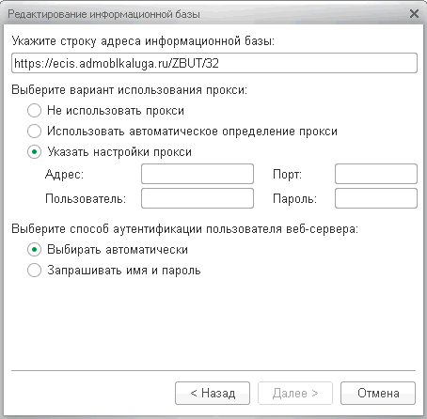

1. Если используются прокси-серверы, брандмауэры, фаерволы, антивирусы, то разрешить приложению «Тонкий клиент» доступ к ресурсу <https://ecis.admoblkaluga.ru/> по порту 443/TCP.
2. Проверить доступность информационной базы осуществив запуск «Тонкий клиент». В результате успешного запуска должно появится окно входа в систему с информацией для авторизации пользователя вида:

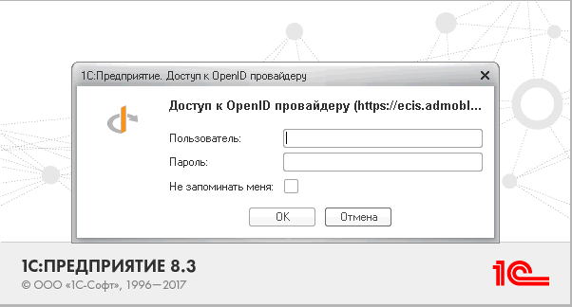

или

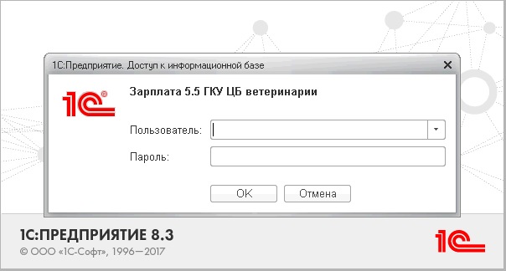

## Часто возникающие ошибки при обеспечении доступности к сервису ЕЦИС

1. Нет интернета/неверные настройки прокси:

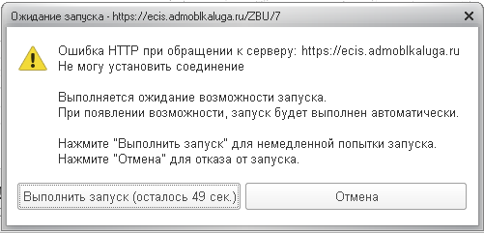

*Способ решения.*

Основной причиной возникновения данной ошибки является отсутствие доступа у приложения «Тонкий клиент» к ресурсу <https://ecis.admoblkaluga.ru/> по порту 443/TCP. В этом случае рекомендации могут быть следующими:

1. если используется прокси-сервер, следует выполнить настройку «Тонкого клиента»» в соответствии с настройками прокси-сервера (см. выше настройку подключения информационной базы)
2. если используются программы типа FireWall (фаервол, брандмауэр, антивирус), следует осуществить настройку этих систем, разрешив «Тонкому клиенту» доступ к ресурсу ecis.admoblkaluga.ru по порту 443/TCP
3. если на компьютере дополнительно используется виртуальная частная сеть (VPN) с индивидуальными настройками, следует обеспечить настройку таблиц маршрутизации для обеспечения доступа к ресурсу <https://ecis.admoblkaluga.ru/>
4. Неверный адрес для подключения сервиса:

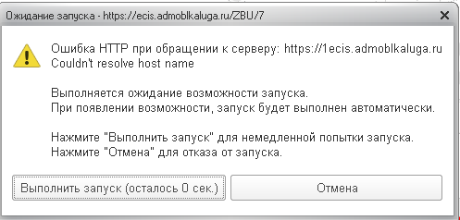

*Способ решения*

Причиной данной ошибки является неправильно указанная срока адреса информационной базы подключения https://**1**ecis.admoblkaluga.ru/ZBUT/32. Необходимо указать правильный адрес.